Utilizando "shutdown -h"
Com o "shutdown -h" é possível especificar o tempo e uma mensagem que será exibida para todas pessoas que estiverem logadas.
Sintaxe:
sudo shutdown -h tempo "messagem"
- tempo - O tempo que o sistema será desligado em minutos (Não obrigatório);
- "mensagem" - A mensagem que será exibida quando o sistema for desligado (Não obrigatório).
Exemplo:
sudo shutdown -h 1 "O sistema será desligado"
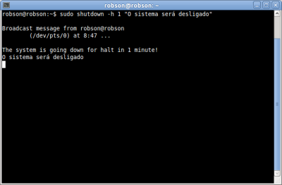
Neste exemplo o sistema será desligado em 1 minuto e a mensagem "O sistema será desligado" será exibida.

CANCELANDO O COMANDO "SHUTDOWN"
Tanto no caso de usar no caso de usar o comando "shutdown -r" ou "shutdown -h" é possível cancelar o reiniciar ou desligar do PC usando o comando "shutdown -c".
Sintaxe:
sudo shutdown -c
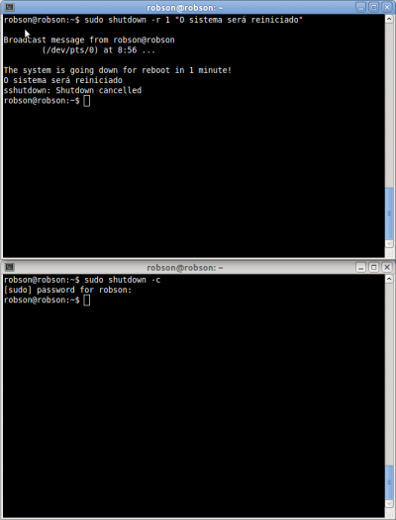
Fonte:
- http://maguscode.blogspot.com/2011/06/desligar-reinicar-o-computador-atraves

